Молодіжний центр SERDIKA (Сердіка) на курорті Золоті Піски, Болгарія
Молодіжний центр "Сердіка" розташований на узбережжі Чорного моря в 15 км. від м.Варна, в мальовничому парку, в заповідній зоні всесвітньо відомого курортного комплексу "Золоті
піски", в 350 м від берега моря та 400м. в близькості до аквапарку “Акваполіс”.

Тут так багато мінеральних джерел, що і вода в басейнах наповнюється ними, а там, де закінчується пісок, відразу починається лісопаркова зона, в мереживній тіні дерев так приємно прогулятися після пляжу! А ввечері - найвідоміші дискотеки - “Екстраваганс”, “Малібу”, пляжні вечірки!

Молодіжний центр "Сердіка" - пропонує відмінну якість обслуговування, що відповідає усім санітарно – епідеміологічним правилам. Прийняті додаткові протиепідемічні заходи щодо профілактики та контролю на території MМЦ Сердіка та прилеглих об'єктів, відповідні вимогам органів охорони здоров'я.

Це найкращий місце для відпочинку та оздоровлення Ваших дітей!
Море, сонце, золотий пісок, безліч дискотек, спілкування зі старими та новими друзями на рідній мові - що може бути краще?

Повна місткість комплексу – 400 місць.

Особливості туру:

- харчування за системою ALL INCLUSIVE

- міні аквапарк

- парасольки та шезлонги біля басейну безкоштовно

- 400 м до моря

Чому `` SERDYKA `` ?

ММЦ „Сердика” – пропонує відмінну якість обслуговування, що відповідає усім санітарно – епідеміологічним правилам. Вжито додаткових протиепідемічних заходів щодо профілактики та контролю на території MМЦ Сердика та прилеглих об'єктів, які відповідають вимогам органів охорони здоров'я.
Це найкращий вибір місця для відпочинку та оздоровлення Ваших дітей! Море, сонце, золотистий пісок, безліч дискотек, спілкування зі старими та новими друзями рідною мовою – що може бути краще?

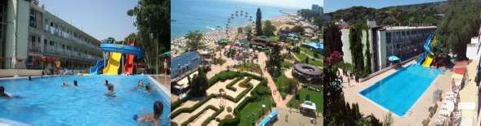

На території готелю:

На території готелю надається:
- безкоштовне користування настільним тенісом;
- безкоштовне користування караоке в лобі-барі;
- безкоштовне користування спортивними майданчиками для колективних видів спорту (волейбольна, баскетбольна та футбольна);
- безкоштовне надання спортінвентарю (м'ячі для волейболу, баскетболу та футболу, ракетки для
настільного тенісу, бадмінтон тощо);
- безкоштовно видається праска на рецепції;
- безкоштовне надання сейфу керівникам груп (10+1) для збереження цінностей дітей;
- 24-х годинне медичне обслуговування, при необхідності Туроператор сприятиме госпіталізації хворих дітей з повідомленням Турагента. Усі витрати по медичному обслуговуванню туристів – за рахунок страхової компанії
- цілодобова охорона комплексу спеціалізованою службою;
- безкоштовне надання фірмі - партнеру SIM-картку для мобільного телефону з
депозитом на картці (депозит надається на початку сезону – одноразово і служить для безкоштовних вхідних дзвінків), картка передається від групи до групи, а мобільний апарат привозиться керівником; По приїзду керівник особисто реєструє картку для
мобільного зв'язку.
- безкоштовний показ відеофільмів та відео кліпів у фойє готелю;

Графік роботи басейну 9:00 - 17:00
- купання дітей поза годин роботи басейну - категорично заборонено,
- безкоштовне користування парасольками і шезлонгами біля басейну.
- Розмір басейну 20м х 10м, глибина басейну 1,20м - 1,70м.
Приймаються спортивні команди з плавання, яким надається індивідуальний час для тренувань в басейні ММЦ"Сердіка".

Графік роботи Аквапарку ММЦ "Сердіка":
10:00 - 12:00,
14:00 - 17:00.
На рецепції видаються парасольки для пляжу (1 на кімнату).
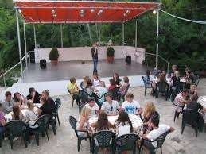
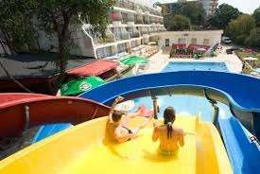
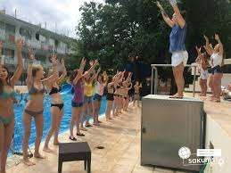

Умови проживання :

Всі номери відповідають стандарту 4 *.
Розміщення: 3-4 міс. номери (кількість обмежена!), 5-6 міс. LUX номери- ренововані у 2014 році;
В LUX номерів: 3-4 ліжка, телефон, плазмовий телевізор, кондиціонер, холодильник,
тумбочки, письмовий стіл, повністю новий санвузол з душем, фен, балкон. Заміна постільної білизни (два простирадла, наволочка) і 2-х рушників проводиться 1 раз на 6 днів, щоденне вологе прибирання кімнат, подача гарячої води - цілодобово.
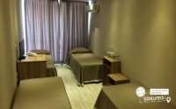
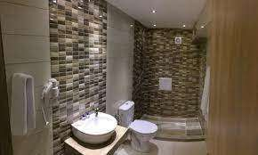
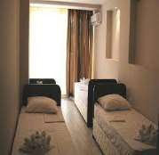

Харчування:

All inclusive: 5-ти разове, шведський стіл - гарантуємо якість харчування та різноманітне меню, спеціально розроблене для дітей !!!
- сніданок 8:00 - 10:00;
- пізній сніданок / проміжне харчування 10:30 - 11:30;
- обід 12:30 - 14:00;
- lunch / проміжне харчування 15:00 - 17:00;
- вечеря 18:30 - 20:00.

Show-cooking - на основному харчуванні (сніданок, обід і вечеря) - перед Вами приготують млинці, оладки, овочі на грилі, м'ясо на грилі !!!
У 2024 році ресторан "Сердіка" наддасть для наших гостей тематичні вечори:
- Середземноморська кухня
- Італійська кухня

- Болгарська кухня
- Турецька кухня
Tea time (чай чорний, трав'яний і фруктовий) - протягом всього дня!!! Цілодобово мінеральна вода на ресепшені ММЦ "Сердіка".
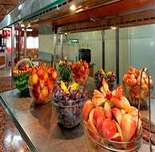
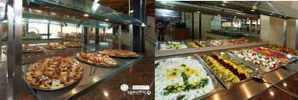

Анімаційна програма ''SERDYKA ‘’

Режим дня
09:30 – збір дітей перед готелем до пляжної анімації 10:00 – відкриття анімаційної програми і ранкові танці 10:15 – ранкова гімнастика/йога
10:30 – пляжний волейбол/волейбол на басейні 11:00 – гра в дартс
11:30 - водна гімнастика 12:00 – ігри на басейні 12:30 – клубний танець 14:30 – танці на басейні 15:00 – водне поло 16:00 – Crazy Dart
16:30 – волейбол на спорт майданчику

17:00 – аеробіка у басейна
18:00 – футбол на спорт майданчику 20:30 – вечірні конкурси

ЦІНА РАНЬОГО БРОНЮВАННЯ ДО 01.05.2026

Дата виїзду з України | к-сть ночей у таборі/днів турі | Вартість 10+1 |  |  | Вартість 15+2 |  |  | Для індивідуальних дітей
Дата виїзду з України | к-сть ночей у таборі/днів турі | до 15,99 років | 16 - 22 років | старше 22 років | до 15,99 років | 16 - 22 років | старше 22 років | до 15,99 років | 16 - 22 років | старше 22 років
04.06 | 9/12 | 360 | 380 | 425 | 380 | 400 | 445 | 380 | 400 | 445
04.06 | 12/15 | 435 | 460 | 520 | 460 | 485 | 545 | 460 | 485 | 545
09.06 | 9/12 | 375 | 395 | 435 | 395 | 415 | 460 | 395 | 415 | 460
13.06, 16.08, 18.06, 20.06, 22.06 | 9/12 | 380 | 400 | 440 | 400 | 420 | 465 | 400 | 420 | 465
14.06, 16.06, 18.06 | 12/15 | 460 | 485 | 545 | 490 | 510 | 570 | 490 | 510 | 570
27.06, 01.07, 06.07, 10.07, 15.07,19.07, 24.07, 28.07, 02.08, 06.08, 11.08, 15.08, 18.08 | 9/12 | 405 | 420 | 465 | 425 | 445 | 490 | 425 | 445 | 490
26.06, 28.06, 30.06, 08.07, 10.07, 12.07, 20.07, 22.07, 24.07, 01.08, 03.08, 05.08, 13.08, 15.08 | 12/15 | 485 | 510 | 570 | 515 | 535 | 595 | 515 | 535 | 595
20.08 | 7/10 | 335 | 345 | 380 | 350 | 365 | 400 | 350 | 365 | 400

*Безкоштовні місця для керівників груп 15+1, 15+2 надаються при умові бронювання дітей до 18 років!!!

Входить у вартість

- проїзд на автобусі євро класу;
- проживання в 3-4 та 5-6 х місних номерах в готелі;
- харчування All inclusive - 5-ти разове, шведський стіл;
- анімаційна програма
- курортна такса;
- медичне страхування.

Не входить у вартість

- екскурсії;
- депозит в готелі - 10 євро. При нанесенні матеріального збитку майну готелю (в номерах або на території) депозит знімається з туриста. При відсутності ушкоджень або втрати майна, депозит повертається перед від'їздом.
- депозит за користування пультами (телевізор + кондиціонер) - 30 євро на кімнату.

